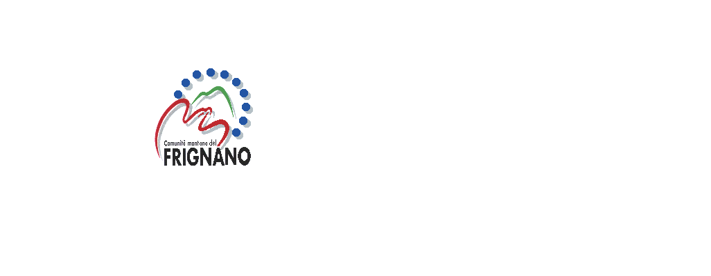

INFORMATIVA AI SENSI DELL’ART. 13 DEL D.LGS. n. 196/2003 e ss.mm

Con la presente la informiamo che ai sensi dell’art. 13 del D.Lgs. n. 196/2003 i dati personali da Lei gentilmente forniti saranno trattati presso la COMUNITA’ MONTANA DEL FRIGNANO avente sede a Pavullo nel Frignano in Via Giardini, 15 – Tel 0536/327511 – Fax n. 0536/23455 mediante registrazione cartacea ed elettronica e verranno utilizzati PER LE INIZIATIVE COLLEGATE ALLA RACCOLTA FONDI PER LA RICOSTRUZIONE DELL’OSPEDALE DI MIRANDOLA ed in particolare per:

- Comunicazioni inerenti lo svolgimento di iniziative/riunioni collegate al sisma del periodo maggio/giugno 2012;
- Divulgazione di materiale informativo e promozionale collegate al sisma del periodo maggio/giugno 2012;
- Pubblicazione sul sito internet istituzionale dei versamenti effettuati sul conto corrente bancario dedicato all’iniziativa sopra menzionata

I dati da Lei forniti potranno essere portati a conoscenza di terzi per i quali ciò sia necessario ed indispensabile (o comunque funzionale) per lo svolgimento delle attività della COMUNITA’ MONTANA DEL FRIGNANO; in ogni caso il trattamento avverrà con modalità idonee a garantirne la sicurezza e la riservatezza.
I dati raccolti, sia a seguito di conferimento obbligatorio sia a seguito di conferimento facoltativo possono quindi essere comunicati a ______________________ (inserire i soggetti o le categorie di soggetti ai quali i dati personali possono essere comunicati o che possono venirne a conoscenza in qualità di responsabili o incaricati, e l’ambito di diffusione dei dati medesimi).
In ogni caso potrà esercitare i diritti previsti dall’art. 7 del D.Lgs. n. 196/2003 che per chiarezza e completezza verrà integralmente riportato in calce alla presente informativa.
Responsabile del suddetto trattamento è la COMUNITA’ MONTANA DEL FRIGNANO avente sede a Pavullo nel Frignano in Via Giardini, 15 – Tel 0536/327511 – Fax n. 0536/23455 ( o il titolare o un responsabile nominato ad hoc in ogni caso indicare gli estremi identificativi del responsabile ivi inclusi, oltre al nome, cognome ed indirizzo, il numero telefonico e l’indirizzo e-mail.)
La COMUNITA’ MONTANA DEL FRIGNANO assicura che il presente trattamento dei dati personali si svolge nel rispetto ei diritti e delle libertà fondamentali, nonché delle dignità dell’interessato, con particolare riferimento alla riservatezza, all’identità personale e al diritti alla protezione dei dati personali. La COMUNITA’ MONTANA DEL FRIGNANO assicura, altresì,un elevato livello di tutela di tali diritti e di tali libertà nel rispetto dei principi di semplificazione, armonizzazione ed efficacia delle modalità previste per il loro esercizio da parte Sua, nonché per l’adempimento e gli obblighi da parte del titolare del trattamento.

Letta l’informativa, redatta ai sensi dell’art. 13 del D.Lgs. n. 196/2003 io sottoscritto/a ______________ nato/a ______________________ il _____________

AUTORIZZO

La Comunità Montana del Frignano al trattamento dei miei dati personali per i fini di cui all’informativa sopra

Data Firma
______________

N.B. IL MODELLO DEBITAMENTE COMPILATO E FIRMATO DEVE ESSERE INVIATO A MEZZO FAX AL N. 0536-23455 CORREDATO DI UN DOCUMENTO DI IDENTITA’ IN CORSO DI VALIDITA’
Art. 7 D. Lgs. n. 196/2003 (Diritto di accesso ai dati personali ed altri diritti)
1. L'interessato ha diritto di ottenere la conferma dell'esistenza o meno di dati personali che lo riguardano, anche se non ancora registrati, e la loro comunicazione in forma intelligibile.
2. L'interessato ha diritto di ottenere l'indicazione:
a) dell'origine dei dati personali;
b) delle finalita' e modalita' del trattamento;
c) della logica applicata in caso di trattamento effettuato con l'ausilio di strumenti elettronici;
d) degli estremi identificativi del titolare, dei responsabili e del rappresentante designato ai sensi dell'articolo 5, comma 2;
e) dei soggetti o delle categorie di soggetti ai quali i dati personali possono essere comunicati o che possono venirne a conoscenza in qualita' di rappresentante designato nel territorio dello Stato, di responsabili o incaricati.
3. L'interessato ha diritto di ottenere:
a) l'aggiornamento, la rettificazione ovvero, quando vi ha interesse, l'integrazione dei dati;
b) la cancellazione, la trasformazione in forma anonima o il blocco dei dati trattati in violazione di legge, compresi quelli di cui non e' necessaria la conservazione in relazione agli scopi per i quali i dati sono stati raccolti o successivamente trattati;
c) l'attestazione che le operazioni di cui alle lettere a) e b) sono state portate a conoscenza, anche per quanto riguarda il loro contenuto, di coloro ai quali i dati sono stati comunicati o diffusi, eccettuato il caso in cui tale adempimento si rivela impossibile o comporta un impiego di mezzi manifestamente sproporzionato rispetto al diritto tutelato.
4. L'interessato ha diritto di opporsi, in tutto o in parte:
a) per motivi legittimi al trattamento dei dati personali che lo riguardano, ancorche' pertinenti allo scopo della raccolta;
b) al trattamento di dati personali che lo riguardano a fini di invio di materiale pubblicitario o di vendita diretta o per il compimento di ricerche di mercato o di comunicazione commerciale.

